Tarea 5

Realizar el diseño, verificación e implementación de un multiplicador y divisor.

**5x5**

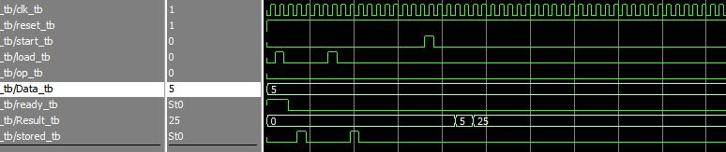

**10x10**

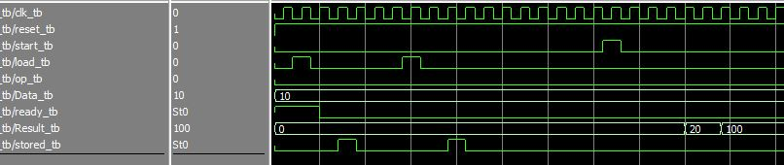

**25x10**

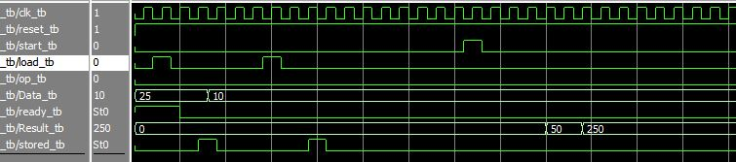

**35x60**

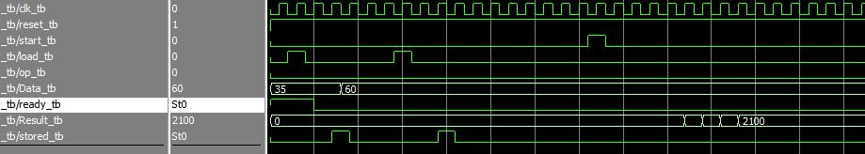

**10/10**

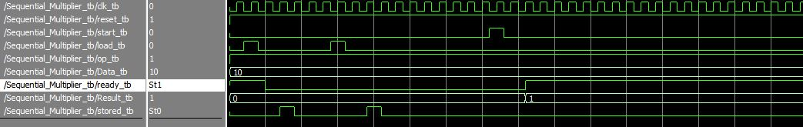

**100/5**

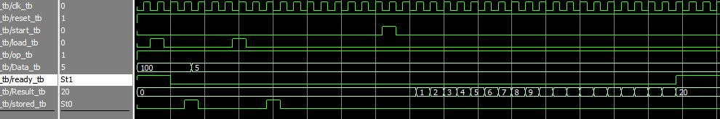

**120/30**

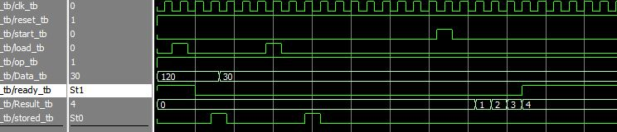

**150/8**

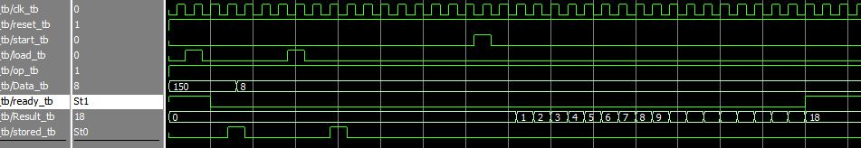

**Load**

Se observa que a pesar de que load permanezca en alto por un tiempo, eso no afecta el funcionamiento.

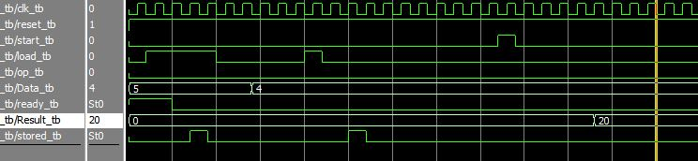

**Ready**

Se observa que la señal de ready se pone en alto una vez finaliza la operación.

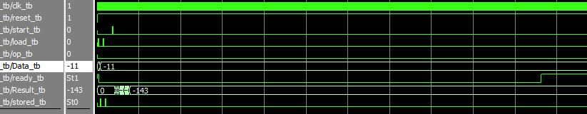

**Start**

Se observa que a pesar de que start permanezca en alto por un tiempo, eso no afecta el funcionamiento.

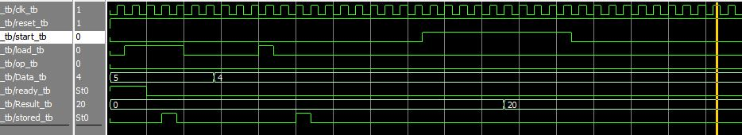

**Signal Reset**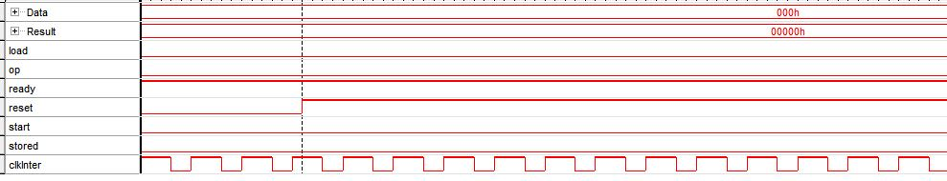

**Signal Load y Stored**

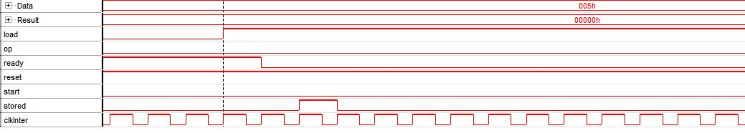

**Signal Start**

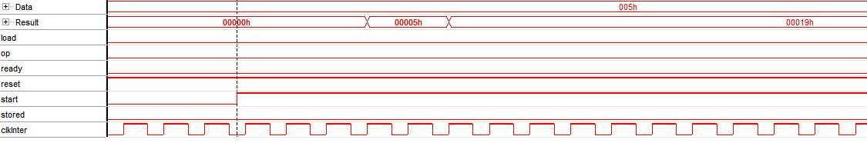

**Signal Ready**

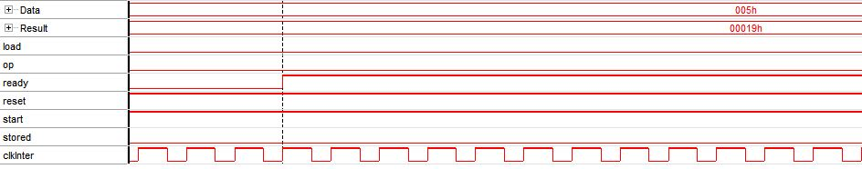

**Signal OP=1**

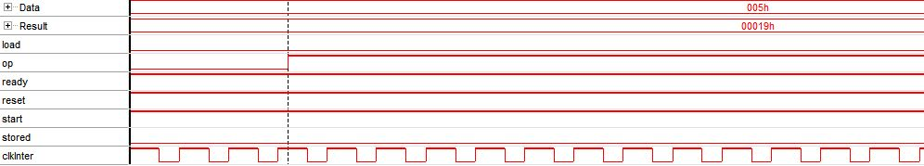

**Signal OP=0**

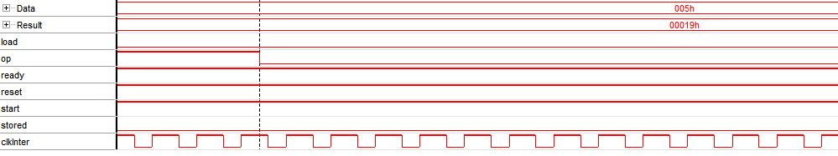

**13x-11**

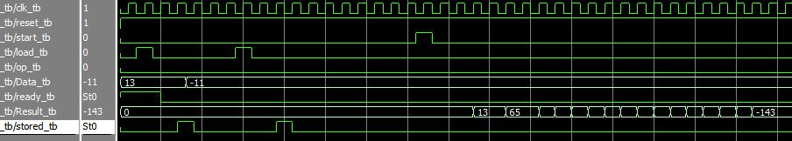

**-13x11**

